Beykent Üniversitesi

Yazılım Mühendisliği Bölümü

Yazılım Mühendisliği Tasarım Projesi

2020 – BAHAR

CowTec(C)

Grup Elemanları

Sena ÇOM – 150301040

Burcu HAMZA – 150301062

Emre Can AKBULUT – 150301034

Okan CANDEMİR – 150301014

Hüseyin ÖLMEZ – 150301026

**İçindekiler**

**CowTec** 3

**1.** **Giriş** 3

**1.1 Problem Tanıma** 4

**1.2 Motivasyon** 4

**2.** **Literatür Taraması** 5

**3.** **Yöntem** 8

**4.** **Sonuçlar ve Tartışma** 10

**Şekil 1: CowTec Projesi ve Diğer Projelerin Yıllık Süt Artış Oranları** 11

**Şekil 2: CowTec Projesinin Kullanımında Aylık Süt Verimi Artışı** 11

**Şekil 3: CowTec Projesinde Yerli Yem Kullanım Maliyeti** 12

**Şekil 4: CowTec Projesinde İthal Yem Kullanım Maliyeti** 12

**Şekil 5: CowTec Projesi ve Diğer Projelerinde Süt İneklerinin Kilo Artışı** 13

**5.** **Sonuçlar** 13

**Kaynaklar** 14

# **CowTec**

Çiftlik sahipleri, çiftliklerde bulunan süt ineklerinin beslenmelerinde kullanmak üzere en uygun yemi bulabilmesi için düzenli olarak belirli formüller kullanmaları gerekmektedir. Bu formüller sayesinde de süt inekleri için uygun olan yemleri bulmakta; fakat bulunan tüm bu yemler için gereken formülleri kendileri hesaplamaktadırlar. Bu sebeple, CowTec projesinin en temel amacı da çiftlik sahiplerinin süt ineklerinin beslenmeleri için kullanılan uygun yem bulma formüllerini kendilerine hesaplatmaya gerek duymadan, CowTec projesi içerisinde bu formüllerin hesaplanmasıdır.

Hedeflemiş olduğumuz CowTec projesini hayata geçirebilmek için çiftlik sahipleriyle istişare edilerek gereksinimler belirlenmiş, belirlenen bu gereksinimlerle ilgili veriler toplanıp, toplanılan veriler uygun bir şekilde dokümante edildikten sonra iş dağılımı ve iş planı belirlenip programlamaya başlanmıştır.

Cowtec projesi içerisinde hem formül gibi sayısal veriler hem de bu formüller sonucunda çiftlik sahibinin kullanabileceği bir program üretilmiştir. Bu sayede hem nicel hem de nitel yöntemler bir arada kullanılmıştır.

CowTec projesinin geliştirilmesi sonucunda, uygun yemin bulunabilmesi için süt ineğinin kilosu ve yaşını baz alarak gereken formüller hesaplanmış olup, bu formüller sonucunda enerji miktarlarına göre süt ineği için gerekli olan en uygun yem veya yemler önerilmektedir.

# **Giriş**

Geliştirilen CowTec projesi, kullanıcı isteği ve süt ineklerinin bütün çevresel etkenlerini göz önüne alarak, ineklerin ihtiyaçlarını karşılayan yemlerin önerilmesini sağlayacaktır. Üretilmek istenen süt ürününe göre (yoğurt, peynir, tereyağı vs.) ihtiyaç olan yağ oranını elde etmek için kullanıcıya yol haritası oluşturmakta yardımcı olacaktır.

# Geliştirmek istediğimiz projede, çiftliklerinde süt ineklerini yetiştiren çiftlik sahiplerinin yaşadığı sorunlar ele alınmaktadır. Çiftlik sahiplerinin süt ineklerinden en doğru ve en hızlı şekilde verim alabilmesini sağlayan etkenlerden birinin hayvanlara verilen yemlerin olduğu görülmektedir. Fakat çiftlik sahiplerinin istediği yemleri bulabilmesi büyük bir zaman kaybını oluştururken yeterli yem rasyon bilgisine sahip olmamaları da doğru yemi bulmalarını daha da zorlaştırmaktadır. Bundan dolayı geliştirmek istediğimiz proje ile kullanılan yemlerin içindeki besin değerleri dikkate alınarak hayvanların ihtiyaçları doğrultusunda yem önerilerinde bulunulacak aralarından en doğru yem belirlenecek ve hayvanların sağlığı en üst seviyede tutularak elde edilen verimin sürekliliği sağlanacaktır. Ayrıca önerilen yemlerin maliyet açısından çiftçilere kar sağlaması da istenildiğinden ithal yem kullanımını en aza indirerek yerli ürünlere daha çok yer verilecektir.

## **1.1 Problem Tanıma**

Süt ineği çiftliği sahibi olan işletmecilerin sütten elde etmek istedikleri değerler kimi zaman değişkenlik gösterebilmektedir. Çiftlik sahipleri bazen süt miktarını artırmak isterken bazen de süt miktarındansa sütteki yağ oranında artış görmek istemektedirler. Bu konuda çiftlik sahiplerinin elde etmek istediği değere bağlı olarak en doğru yem rasyonunu bilimsel veri ve formüllerle hazırlama konusunda sıkıntı çekmektedirler. Projede ortadan kaldırılmak istenen ana problem olarak bu durum ele alınmıştır.

## **1.2 Motivasyon**

Grupta bulunan üyelerin, yaşamları boyunca çiftliklerde iş yapan çevrelerde bulunmasından kaynaklı olarak fark edilen, yaşanan sorunların giderilmesi amacıyla bu projenin geliştirilmesi gerekli görülmüştür. Yaşanılan sorunların giderilmesi için önerilen fikirlerin bir uygulama içerisinde bulundurulması amaçlanmıştır. Çiftlik sahiplerinin birçoğu yeterli yem rasyon bilgisine sahip olmadığından dolayı bu uygulama ile çiftlik sahiplerinin iş yükleri hafifletilecek, yem araştırma sıkıntısından kurtarılıp onlara büyük zaman kazancı sağlanılacak, en doğru ve en uygun yem önerileri sunulacaktır. Son zamanlarda kullanılan programların yetersizliğinin fark edilmesinden kaynaklı olarak çiftlik sahiplerinin yani müşteri portföyünün iş gücünü minimuma indirmek ve minimum iş gücüyle alınabilen en yüksek verimin alınması amaçlanmaktadır. Son tahlilde projemiz, çiftlik sahiplerinin bilgi sahibi olmadığı konuları derleyip işleyerek onları en doğru yola sevk etmeyi ve maliyet-performans anlamında da en yüksek verimi almayı hedeflemektedir.

Bu proje çiftlik sahiplerine kolayca istenilen verime ulaşmaları için gerekli yolu göstereceği gibi sütteki yağ oranının istenilen düzeylere ulaşmasını sağlayıp elde edilmek istenen gıda için gerekli olan değerlere daha kolay ulaşıp tüketiciye daha sağlıklı ve doğal süt ürünü ulaştırılmasına katkıda bulunacaktır.

# **Literatür Taraması**

Afimilk: Mevcut teknolojik çiftliklerin en başında Afimilk şirketi yer almaktadır. Afimilk, insan faktörünü neredeyse sıfıra indirmeyi amaçlamıştır. İnsanlar ise sadece gözlem yapmaktadır. Afimilk, istekte bulunan çiftliklere giderek, kullanıcı çiftliğini kendi teknolojisiyle doldurup yöetimini de kullanıcıya teslim etmektedir. Bununla birlikte Afimilk, 4000’den fazla ineğe sahip çiftliklere kapalı sistem kurmaktadır. Afimilk, ineklerin bacağına ve boynuna bir makine bağlayarak ineklerin takibini yapabilmekte ve buna rağmen grup halinde yem dağılımı yapmaktadır. Afimilkin bir benzeri de Türkiye’de bulunan TETA’dır. TETA’nın Afimilk’ten tek farkı daha az gelişmiş olmasıdır; fakat bunun yanında Afimilk’e en benzeyen şirkettir. Türkiyede bulunan bir diğer şirket ise DeLaval’dır. DeLaval 15 dakikada 104 hayvanı sağabilecek teknolojiye sahiptir. Afimilk Teta ve Laktoya nazaran fiyatları 3te bir oranındadır. DeLaval ve Teta, Afimilk gibi isteyen herkese çiftlik kurabilmektedir. Bunların yanı sıra, Dairy XL de Türkiyenin en büyük süt sağım makinesi sağlayıcısıdır. 500’den fazla ineği olan çiftliklere 44 tane olmak üzere ücretsiz olarak süt sağım makinesi sağlamaktadır. Saydığımız şirketler gibi bu şirket de makinelerini yurtdışından ithal etmektedir. Tüm bu kullanılan teknolojiler çok maliyetli olmakla birlikte, yem rasyonu konusunda geliştirmek istediğimiz projedeki gibi rasyon programı uygulayan bir şirkete rastlanmamaktadır.

Sığırlardan elde edilen üretim verimliliğindeki ve karlılıklarındaki gelişmeler çiftçiler için büyük ilgi görmektedir. Ayrıca, yem kullanımı ve kondisyon özellikleriyle ilişkili üretim verimliliğindeki iyileşmelerin de toplum için büyük önem taşıyan sığır sistemlerinin çevresel etkilerini azalttığı gösterilmiştir. Bu çalışmanın amacı, artan sera gazı emisyonları ile daha fazla üretkenlik ve daha az çevresel etki ile daha sürdürülebilir üretim getirdiği düşünülen süt sığırcılığı fenotipik özelliklerini ölçmek için seçilen yeni izleme sistemlerini tartışmaktır. 23 Kaynak kısıtlamaları ve yüksek veya dalgalı emtia fiyatları ile tarım endüstrisi, üreticilerin atıkları ve üretim ile ilgili maliyetleri azaltmak için verimlilik tasarrufu (ve yenilikçilik) ihtiyacını artırmıştır. Hızlı, bazı durumlarda gerçek zamanlı ve uygun fiyatlı objektif önlemler kullanılarak elde edilen yeni veriler, çiftlik düzeyinde izleme, farkındalık ve karar verme süreçlerine yardımcı olmak için daha kolay erişilebilir hale gelmektedir. Bu nesnel önlemler ayrıca hayvan sağlığı ve refahını iyileştirmek için doğru ve tekrarlanabilir bir yöntem ve hayvanları seçmek için fenotipler sağlayabilmektedir. Bu tür yeni veri kaynakları, hayvan fenotiplerini (örneğin enterik metan, yem kullanımı, sağlık, doğurganlık ve davranışsal özellikler) elde etmek için invazif olmayan yöntemler getiren görüntü analizi ve diğer veri güdümlü teknolojileri (örn., Kızılötesi spektrumlar, gaz analizi) içerir. Ticari çiftliklerde; bu bilgiler maliyetli olabilir veya önceden elde edilmesi mümkün olmayabilir. Verimlilik ve verimlilik kazanımları genellikle büyük ölçüde paralel hareket eder ve böylece daha sürdürülebilir sistemler getirir. Sığırları izlemek için otomatik ve gerçek zamanlı bilgi sağlayan yeni sistemler, ekonomik, sosyal ve çevresel baskılar nedeniyle et ve süt üretimini daha sürdürülebilir hale getirmek için kullanılmaktadır. Sığırlardan üretim verimliliğini ve ürünlerin karlılığını artıran değişiklikler çiftçiler için büyük ilgi görmektedir. Bunlara ek olarak, verimlilik tasarrufunun ek olarak üretimin çevresel etkilerini azaltmaya yardımcı olan verimliliktir. Bu duruma örnek hava ve su kalitesidir. Artan hayvan refahı standartları, tarım işçileri için daha iyi yaşam kalitesi, gelişmiş izlenebilirlik ve hayvancılık üretimine tüketici güveni, yeni teknolojilerin yüksek ve düşük girdi sistemleri için ele alabileceği önemli sosyal faktörlerdir. Yeni araçlar, teknoloji ve bilgi, çiftçi bilincini de artırabilecek, çiftlik güvence şemaları için kullanılabilecek ve hayvanları seçmek için güvenilir bir fenotip ölçümü sağlayabilecek, sadece hayvan grupları yerine, tek tek hayvanları izlemek için sürekli ve tekrarlanabilir yöntemler sağlayabilir. Kötü sağlık, doğurganlık ve hayvan refahının erken tespiti ve farkındalığı, çiftçilerin bilinçli kararlar ve değişiklikler yapmalarını sağlayacaktır. Hayvancılık endüstrisi, ıslah, beslenme ve yönetimdeki değişiklikler nedeniyle son 60 yılda verimlilikte büyük gelişmeler kaydetmiştir. Bununla birlikte, örneğin süt ineklerinde genetik seçilim, fitness özelliklerinden (örneğin, doğurganlık, topallık, mastit) ziyade hayatta kalmayı etkileyen tarihsel olarak üretimi (örneğin süt) tercih etmiştir. Çiftlik hayvanlarına beslenecek bir diyet formüle edilirken, geleneksel yaklaşım, gruptaki ortalama hayvanın tahmini besin gereksinimine bağlı olarak, diyet besin konsantrasyonlarının seyrek olarak belirlenmesine bağlı olarak en düşük maliyetli oranı belirlemektir. Bu, bazı hayvanların yetersiz besleneceği ve diğerlerinin aşırı besleneceği anlamına gelir. Tipik olarak, diyette konsantre yemler yoluyla verilen besin konsantrasyonları sabit tutulur ve yemin ne sıklıkla analiz edildiğine, örneğin yem analizinin sıklığına bağlıdır. Gerçekte, yem katkı maddelerinin ve diyetlerin kalitesinde ve hayvanlar arasında önemli zamansal değişiklikler olabilir ve hayvanların düzeyinde sağlanan besin mevcudiyetinin daha kesin olarak belirlenmesi önemli ölçüde üretken, finansal ve çevresel faydalar sağlamaktadır. Özellikle, besin maddelerinin hayvanlara daha hassas bir şekilde tahsis edilmesinin genel faydaları yem kullanım verimliliğini arttırarak üretim sisteminin sürdürülebilirliğini artırmak, tek tek hayvanların ve sürünün performansını artırmak ve daha az besin atığı ile gıda üretimidir.

Kızılötesine yakın yansıma (NIR) spektroskopisinin, yem ve sindirim ürünlerini analiz etmek için hızlı ve güvenilir bir analitik yöntem sağladığı gösterilmiştir. Böyle bir yaklaşım sadece yem ve dışkıda gerçek zamanlı besin konsantrasyonları sağlamakla kalmaz, aynı zamanda barındırılan ve otlayan hayvanlar için yem alımının bir tahminini de sağlayabilir. Ayrıca, düşük kaliteli gıdalar, hayvanların üretimini ve refahını bozabilir, bu da istenen gıda alımını sağlayamamaya yol açar, bu nedenle artan arazi ihtiyacı ve besin verimliliğinde azalma ile sonuçlanır. Süt ineğinin ömrü boyunca yemin yılda bir kilogram artırılması, 1,3 kg'lık potansiyel bir azalma ile birlikte, süt endüstrisine yılda yaklaşık 324.000 £ artan kâr anlamına gelmektedir. (İngiltere'de 1,8 milyon inek nüfusu varsayarak). 24 Yem analizi için NIR spektrumlarında olduğu gibi, orta kızılötesi yansıtma (MIR) spektrumları sütteki biyobelirteçleri tanımlamak için büyük ilgi görmüştür. Yağ, protein, üre ve laktoz içerikleri gibi standart süt bileşenleri, MIR spektroskopisi kullanılarak rutin olarak elde edilir. Bununla birlikte, çok çeşitli biyobelirteçlerin teknik (örneğin, yağ asitleri, laktoferrin, mineraller, aseton ve phidroksibutirat) kullanılarak izlenebilme potansiyeli bulunmaktadır. MIR spektrumları için kalibrasyon işlemi, spektrumlardaki spesifik veri noktalarına dayanarak biyobelirteç miktarını tahmin eder. Metan emisyonlarını tahmin etmek için MIR spektrumlarının kullanılması, rumen fermantasyonundaki değişiklikler ve süt bileşimi arasındaki ilişkiye dayanmaktadır. Metan sentezi, diyette yem alımının artması gibi rumende bütiratın propionata oranında bir artış ile arttıkça, bu, süt laktoz içeriğinde bir azalmaya ve yağ içeriğinde bir artışa neden okur. Spektral veri, ivmeölçer veya nefes örnekleme gibi büyük veri kümelerinde makine öğrenimi, gerçek zamanlı karar verme için anlamlı çıktılar oluşturmak üzere önceden belirlenmiş algoritmalara dayanan ham analitik verilerden işlenebilir, rafine edebilir veya sınıflandırabilir ve tahminler üretebilir. Çiftlik hayvanlarıyla ilişkili fitness özelliklerini ölçmek için yeni yollar sağlayan yeni teknolojiler gelişmektedir. İvmeölçerler, GPS, rumen bolusları ve sıcaklık sensörleri gibi hayvanlarda kullanılabilecek bir dizi sensör teknolojisi bulunmaktadır. Görüntü analizi ve spektral veri gibi çevrimiçi veri kaynakları gibi başka teknolojiler de ortaya çıkmaktadır. Bu teknolojiler, insan müdahalesine, transponder eklerine veya invaziv ekipmanlara (örn. Boluslar, yakalar) güvenmemekten yararlanır ve nispeten düşük maliyetle diğer izleme sistemlerine kıyasla daha fazla bilgi sağlayabilir. Ayrıca, ivmeölçerler gibi bazı mevcut hareket veya aktivite sensörleri video görüntü materyali kullanılarak kalibre edilir. İvmeölçerler, artık canlı video görüntüleri kullanılarak da yapılabilen davranışları tanımlamak için tanımlayıcı olarak kullanılan vücut duruşu (ayakta durma, yalan söyleme, yürüme) ve aktivite hakkında bilgi sağlar. İvmeölçerler, çiftçilerin ineklerde östrus aktivitesini belirlemelerine yardımcı olmak için yararlı bir araç sağlamıştır. Veriler sağım istasyonu, yem ve / veya su oluğu gibi ortak bir yeri ziyaret ettiklerinde hayvanlardan elde edilebilir. Video görüntüsü izlemenin bir dezavantajı, barındırılan hayvan ortamlarına daha uygun olmasıdır. İlgilenilen bu fenotipler arasında yukarıda belirtilen metan (rumen fermantasyonundan kaybedilen enerji) ve karbondioksit (solunumla kaybedilen enerji) gazı, süt, gerçek zamanlı sonuçlar üretmek için büyük miktarda veriyi filtreleyen konformasyon veya hareket ve davranış tanıma sistemleridir. Süt bileşimi sadece ineklerin (örn. Cins) genetik arka planından değil, aynı zamanda beslendikleri diyetten, sağlıklarından ve çevrelerinden de etkilenir - bu nedenle hayvanın durumunu ve meme gibi potansiyel subklinik vakaları izlemek için bir araç sağlar.

# **Yöntem**

CowTec projesinin gerçekleştirilmesinde öncü bir rol oynayan en temel sorun, çiftlik sahiplerinin yem karışımı yapabilmek için formülleri kendileri hesaplamak zorunda kalmış olmalarıdır. Çiftlik sahiplerinin ülkemizde kullandığı pek çok rasyon programı vardır; ancak bu rasyon programları tam anlamıyla bir uygulama değildir. Çiftlik sahiplerinin ülkemizde kullandıkları rasyon programlarının çoğu excel formatı içerisinde olup; ineğe ait enerji, yağ miktarı vb. gibi değerlerin ve yem için hesaplanması gereken formüllere ait verilerin çiftlik sahibi tarafından doldurulabileceği alanlara sahiptir. Bu durum, çiftlik sahipleri için çok fazla zaman kaybına sebep olmaktadır.

CowTec projesi için belirli imkanlar dahilindeki çiftlik sahipleri ile görüşülmüştür. Zaman kaybını en aza indirebilmek ve insan gücünü minimumda tutabilmek çiftlik sahiplerinin uygun yem bulabilmeye yönelik en temel istekleridir. Rasyon programlarının excel olması sebebiyle formül sonucu hesaplamalarını kusursuz bir şekilde yapsa bile insan gücü ve zaman açısından yetersiz kalmaktadır.

Excel formatı dışındaki rasyon programları ise yurtdışında üretilmiş olup CowTec projesinin hedeflediği hemen hemen tüm koşulları sağlamaktadır; fakat yurtdışında üretilmiş olan bu projelerin belirli eksiklikleri bulunmaktadır. Bu projelerin önerdiği yem sonuçları, üretildikleri yerin koşulları baz alınarak tasarlandığı için ülkemizde kullanılması durumunda sonuçlarda yanlışlıklar meydana geldiği gözlemlenmiştir. Bunun yanı sıra, yurtdışından alınmak istenen bu projeler maliyet açısından da oldukça fazla bir fiyata denk gelmektedir.

Geliştirilen CowTec projesinde süt inekleri için belirlenen en temel besin maddesi kuru madde miktarıdır. Kuru madde miktarı süt ineklerinin beslenmeleri için bir yapıtaşıdır diyebilmekteyiz. Önerilen yem içerisinde kuru madde miktarının fazla veya az olmamasına dikkat edilmesi gerekmektedir. Kuru madde miktarı fazla olduğunda süt inekleri bu besini normalde yemeleri gereken miktardan çok daha az bir miktar yemek durumunda kalmaktadırlar. Bu durumda da diğer besin maddelerinden almaları gereken değerleri alamayacakları anlamına gelmektedir. Eğer kuru madde miktarı az olursa süt inekleri bu besini normalde yemeleri gereken miktardan çok daha fazla bir miktar yiyecekler veya yemek isteyeceklerdir. Bu durumda da vücutlarında biriken enerji miktarı, olması gereken değerden çok daha fazla olacaktır. CowTec projesi de kuru madde miktarının süt inekleri üzerindeki oluşturabilecek etkenleri göze alarak yem içerisinde eşit miktarlarda bu besin değerini hesaplamaktadır. Bu sayede, çiftlik sahiplerinin ineklerde bulunan ve olması gereken değerleri laboratuvarlara göndermesine gerek kalmayacaktır.

CowTec projesinde uygulanan formüller aşağıda belirtilmiştir.

* 600-700 kilo inekler için direkt olarak uygulanacak formül;

log10{[(ineğin kilosu/2) - (ineğin kilosu/ineğin yaşı)]/25}

2 ve 1 yaşlarında direkt olarak uygulanacak formül: log10{[ineğin kilosu/2]/25}

Çıkacak sonuç0,5 ile 1 arası olmalıdır.

* 700-800 kilo inekler için direkt olarak uygulanacak formül;

log10{[(ineğin kilosu/2) - (ineğin kilosu/ineğin yaşı)]/13}

2 ve 1 yaşlarında log10[(ineğin kilosu/2)/13]

Çıkacak sonuç 1 ile 1,5 arası olmalıdır.

* 500-600 kilo inekler için direkt olarak uygulanacak formül;

log10{[(ineğin kilosu/2) + (ineğin kilosu/ ineğin yaşı)]/10}

Çıkacak sonuç 1,5 ile 2 arası olmalıdır.

* 400-460 kilo inekler için direkt olarak uygulanacak formül;

log10{[(ineğin kilosu/2)+(ineğin kilosu/ineğin yaşı)]/2}

460-500 kilo inekler için direkt olarak uygulanacak formül; log10{[(ineğin kilosu/2)+(ineğin kilosu/ineğin yaşı)]/3}

Çıkacak sonuç 2 ile 2,5 arası olmalıdır.

* 300-400 kilo inekler için direkt olarak uygulanacak formül: log10{[ineğinkilosu] + [ineğin kilosu/2]

Çıkacak sonuç 2,5 ile 3 arası olmalıdır.

* 200-300 kilo inekler için direkt olarak uygulanacak formül: log10{[(ineğin kilosu x 4) + (ineğin kilosu x ineğin yaşı)

Çıkacak sonuç 3 ile 3.5 arası olmalıdır.

Yukarıda belirtilen formüllerde 200 ila 700 kilo arasındaki süt inekleri grupları için, sistemde belirtilecek olan ineğin yaşı ve kilosu bilgileri doğrultusunda, kullanılacak olan yaş ve kilo aralıklarındaki formüller belirtilmiştir. Çıkan her sonuç %5 tolerans değerine göre hesaplanır ve ineğin ihtiyacı olan enerji miktarı aralığı bulunur. Sistem bu aralıktaki yem değerlerini listeleyerek çiftlik sahibine sunmaktadır.

# **Sonuçlar ve Tartışma**

CowTec projesi, önerilecek yemleri tamamen yerli ürün olarak kullanmakta olup, bu ürünlerin içinde bulunan kuru madde miktarı baz alınarak en uygun yemi öneren bir proje olmuştur.

Kuru madde miktarı, süt ineklerinin bünyesinde günlük hesaplar yapılarak, kullanıcının hedeflediği verime yüzde yüz ulaşması için en önemli değerdir. Diğer rasyon programları bu değeri hesaplamaz iken CowTec projesi kuru madde miktarını günlük olarak hesaplayan tek programdır. Bu sayede, çiftlik sahipleri hedeflediği sonuca kesin olarak ulaşacaklardır.

CowTec projesinin diğer programlardan bir diğer farkı ise yerli üretim yemler sunmasıdır; fakat gelecek planlarımız arasında, ithal ürün eklemekle beraber yemin çiftlik sahibine ulaşmasını sağlayacak kuryeler edinmek amaçlanmıştır. İthal ürünlerin de sisteme eklenmesi ile birlikte CowTec sadece Türkiye için bir rasyon programı olmaktan çıkarak globalleşmekte olan bir programa dönüşecektir. CowTec projesinin diğer programlardan daha makul bir fiyata sahip olması Türk çiftlik sahiplerine daha çok destek olmak istemesindendir. CowTec projesinin globalleşmesi sonucunda bile Türk çiftlik sahiplerine en uygun fiyatlarda hizmet sunularak , çiftlik sahiplerinin gelişmesine katkıda bulunacaktır.

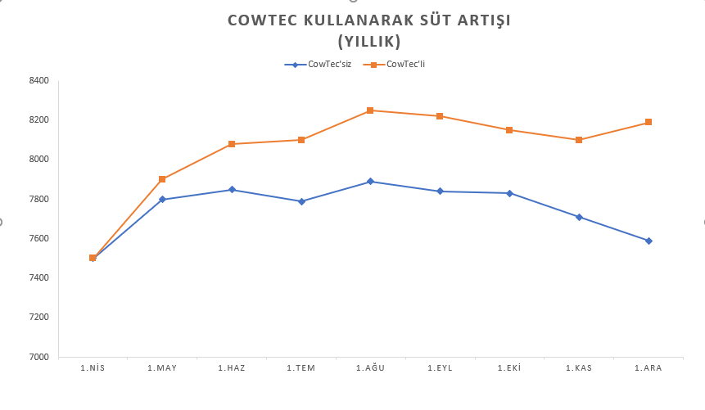

### **Şekil 1: CowTec Projesi ve Diğer Projelerin Yıllık Süt Artış Oranları**

Şekil 1’de belirtilen, CowTec projesini kullanan bir çiftlik sahibi ile CowTec projesini kullanmayan bir çiftlik sahibinin yıllık aldığı süt verimi skalası gösterilmektedir. Yılın başından itibaren ivme olarak hemen hemen aynı doğrultuda ilerleseler de CowTec kullanan çiftlik sahibinin elde ettiği süt miktarının daha fazla olduğu görülmektedir. Bununla birlikte kış aylarında CowTec projesini kullanmayan çiftlik sahibinin süt verimi azalırken, CowTec projesini kullanan çiftlik sahibi bunun tam tersi olarak süt veriminde artış görülmektedir.

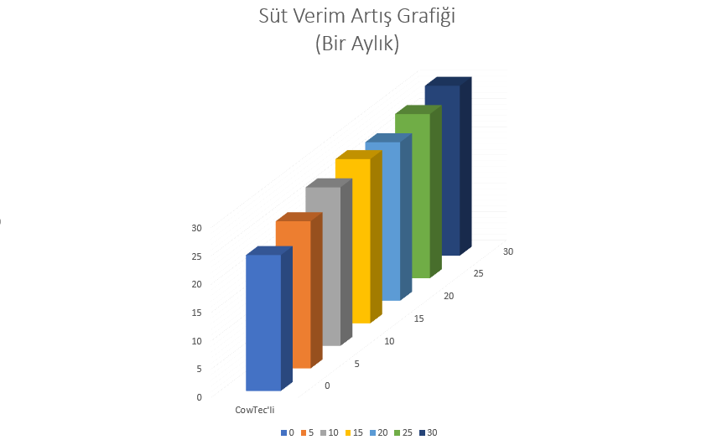

### **Şekil 2: CowTec Projesinin Kullanımında Aylık Süt Verimi Artışı**

Şekil 2’de belirtilen, CowTec`i yeni kullanmaya başlayan bir çiftlik sahibinin elde ettiği süt verimindeki artışın skalası gösterilmektedir. Grafikteki artıştan da görüldüğü üzere, ayın ilk günlerinden sonuna doğru artan bir ivme mevcuttur. Ortalama günlük süt verimi 23 kg olan bir ineğin 30. günün sonunda ortalama 30 kg seviyesine kadar çıktığı görülmektedir.

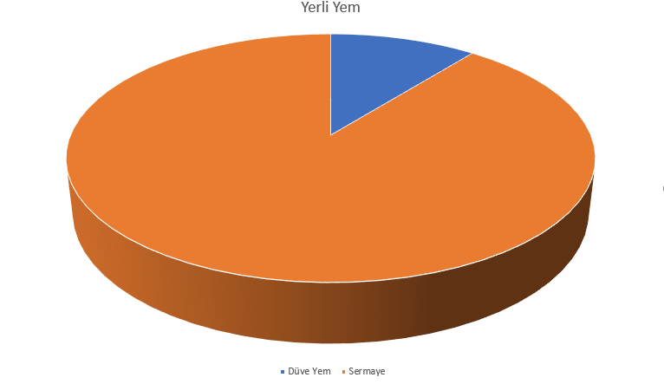

### **Şekil 3: CowTec Projesinde Yerli Yem Kullanım Maliyeti**

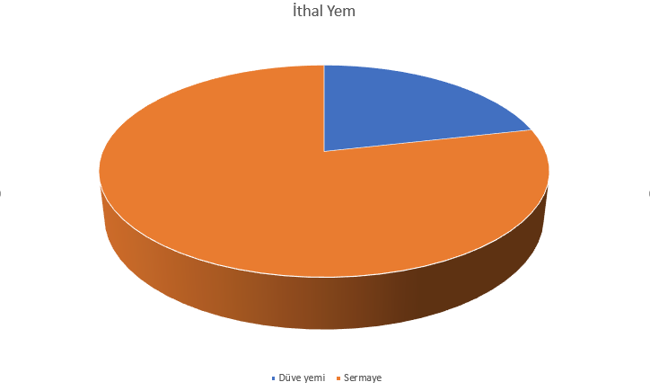

### **Şekil 4: CowTec Projesinde İthal Yem Kullanım Maliyeti**

Şekil 3 ve Şekil 4’te belirtilen grafiklerde, çiftlik sahibinin ithal yemlere ve yerli yemlere yaptığı harcamalar görülmektedir. Grafiklerde de görüldüğü üzere, ithal yeme daha fazla harcama yapılmaktadır. CowTec projesinin kullanıcıya katkısı, yerli yem ile daha çok kar elde dilmesidir. CowTec projesini kullanmayan bir çiftlik sahibi ithal yem ile elde ettiği karın daha fazlasını CowTec projesini kullanan çiftlik sahibi yerli yem ile elde edecektir.

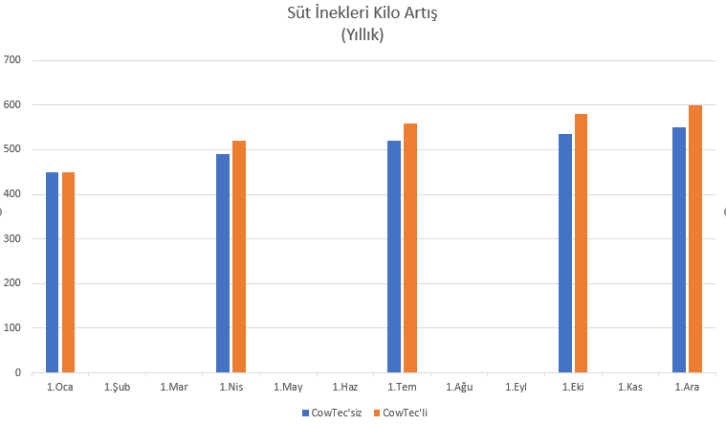

### **Şekil 5: CowTec Projesi ve Diğer Projelerinde Süt İneklerinin Kilo Artışı**

Şekil 5’te belirtilen grafikte, bir süt ineğinin yıl içerisindeki kilo artış skalasının CowTec’li ve CowTec’siz olarak ayrı ayrı ele alındığı görülmektedir. Yılın başında aynı kiloda olan iki ineğin üç aylık periyotlarla kilo değişimi gözlenmiştir. İki ineğin de kilosunda artış olduğu gözlemlenmiştir; ancak CowTec projesini kullanan çiftlik sahibinin ineğinde kilo artışı daha fazla olduğu görüldüğü gibi bu artışın da CowTec projesini kullanmayan çiftlik sahibinin ineğine oranla daha fazla artış alarak ilerlediği gözlenmektedir.

# **Sonuçlar**

Süt ineklerinin günlük süt verimini arttırmak için, inek metabolizmasında süt üretimi arttırmaya yarayacak maddelerin bulunduğu yemlerin listesi CowTec projesinin veritabanında bulunmaktadır. İneklerin sistem içerisinde belirlenen vücut ölçülerini kullanarak (kilo, boy, yaş ve sağlık vb.), veterinerlerimiz tarafından sağlanan formüllere entegre edilerek ihtiyaç duyulan değerler bulunur. Bu değerler kullanıcıya sisteme girdiği her süt ineği için ihtiyaç duyulan yem listesini, nedenleri ve sonuçlarıyla beraber uygulama ekranında gösterir ve sisteme girilen ineğin değerlerini takip eder. Bu sayede, çiftlik sahibinin elde etmek istediği tüm sonuçlar CowTec projesinde çiftlik sahibine sunulmaktadır.

# **Kaynaklar**

<https://www.tarimziraat.com/rasyon_programi/4/hayvan-yemleri-besin-degerleri.htm>

<https://www.esk.gov.tr/tr/10905/Sutun-besin-degeri-nedir>

[https://isparta.tarimorman.gov.tr/Belgeler/Basılı%20Yayınlarımız/Lifletler/Süt%20İneklerinin%20Beslenmesi.pdf](https://isparta.tarimorman.gov.tr/Belgeler/Basılı Yayınlarımız/Lifletler/Süt İneklerinin Beslenmesi.pdf)

<https://www.trouwnutrition.com.tr/contentassets/5ad87435a1d34111bb0d24d2c5a878b9/ruminant-katk-servisler/katki_bulten2003-02a.pdf>

<http://www.tarimkutuphanesi.com/sut_ineklerinin_bakim_ve_beslenmesi_00139.html>

<http://acikerisim.nku.edu.tr:8080/xmlui/handle/20.500.11776/3484>

<https://sutdunyasi.com/makaleler/bilimsel/robot-sagim-sistemlerinde-baslangic-nasil-olmalidir/>

<https://www.afimilk.com/>